**FIN EN MENTE**: Que el estudiante reconozca las diferencias entre el hardware y software del computador a través de las funciones que cada uno presta, así como de su composición.

**DOCENTE: ADRIANA MARCELA PÉREZ RODRIGUEZ**

**ESTUDIANTE: _________________________________________________________________**

**FECHA DE INICIO: _febrero 7__FECHA DE TERMINACIÓN O ENTREGA: marzo 18**

**PREGUNTA GENERADORA:** ¿CUÁLES SON LAS PARTES DEL COMPUTADOR?

1. 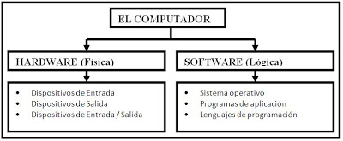**OBSERVA Y ANALIZA:**
2. AHORA COMPLETEMOS DESPUÉS DE ESCUCHAR EL VIDEO Y LA EXPLICACIÓN DE LA DOCENTE:

EL COMPUTADOR

es

una máquina que utilizamos para jugar, ver películas, escribir textos, navegar por Internet o dibujar. Son muy útiles para realizar muchos trabajos. Cuando se inventaron sólo servían para realizar cálculos matemáticos, pero actualmente tienen muchísimas más funciones

se compone de:

SOFTWARE

es es

Acá están todos los elementos físicos o tangibles

ejemplo ejemplo

teclado, mouse

1. Soluciona la siguiente sopa de letras, encontrando algunas partes que se encuentran el computador y son del hardware y otras del software

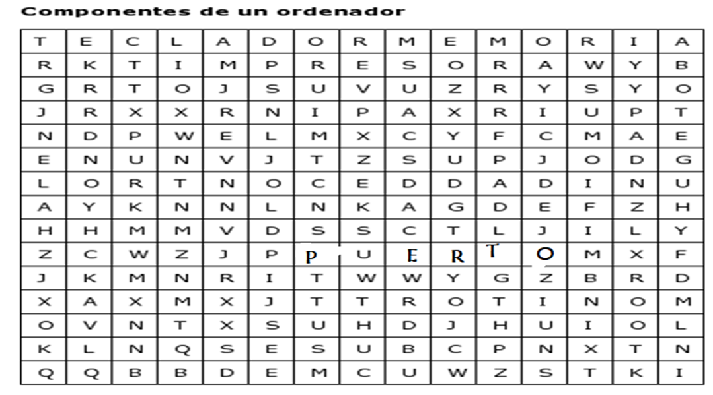

1. ELABORE TRESIMAGENES QUE REPRESENTEN EL SOFTWARE DEL COMPUTADOR:



1. Elabore 5 imágenes que pertenezcan al hardware del computador.

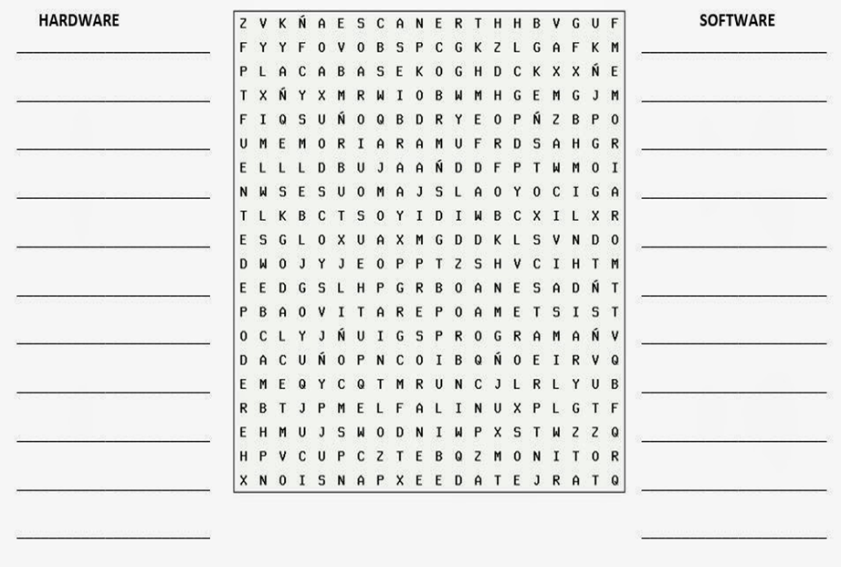

1. BUSCAR EN LA SOPA DE LETRAS TERMINOS DEL HARDWARE Y SOFTWARE. LUEGO ESCRIBIRLOS DONDE CORRESPONDE.
2. Busca el concepto de cada una de las siguientes partes del computador, escríbelo y dibújalos.
   1. Disco duro
   2. Tarjeta de red
   3. Memoria RAM
   4. Memoria ROM
   5. Escáner
   6. Teclado
   7. Monitor
   8. Mouse
   9. CPU
   10. Impresora
   11. Placa base
   12. Fuente de poder
3. Elabore un mapa mental con las imágenes que se le entregan en clase.
4. 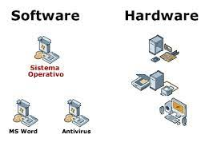De acuerdo a la siguiente imagen, clasifique los elementos y consulte el significado y / o función de cada uno.
5. En la imagen de metacognición del cuaderno completa tu proceso.